Міністерство освіти і науки України

Національний технічний університет України

«Київський політехнічнийінститут імені Ігоря Сікорського"

Факультет інформатики та обчислювальної техніки

Кафедра автоматизованих систем обробки інформаціїі управління

Звіт

з лабораторної роботи №1 з дисципліни

«Компоненти програмної інженерії 1»

«Дослідження процесу розробки програмного забезпечення. Специфікування вимог»

Варіант 1

Виконали студентигрупи ІП-02

Гончар Олексій Олегович

Глущенко Олександр Володимирович

Василенко Павло Олександрович

Київ 2021

Мета

Отримати навички специфікування вимог до програмного забезпечення.

Хід роботи

Опис предметної області

(п.1)Клімат-контроль – це довершена комп’ютеризована система, яка використовує велику кількість датчиків для забезпечення точного автоматичного чи користувацького управління температурою в приміщені.

(п.2.1)Взаємодія з користувачем починається після авторизації.

(п.2.2) На робочому екрані є кілька кнопок: «Погодна статистика», «Рекомендовано», «Власні налаштування».

(п.2.2.1)Користувач може ознайомитися з інформацією щодо температури, вологості повітря, чистоти повітря в будинку

(п.2.2.2) Натиснувши на кнопку «Рекомендовано» користувач запустить автоматичний підбір температури, вологості повітря у кімнаті, що є прийнятним саме за таких погодних умов.

(п.2.2.3)Для виставлення власних налаштувань користувач має натиснути кнопку «Власні налаштування». На інтерфейсі цього меню є дві смуги прокрутки, одна для температури і одна для вологості повітря.Границі можливих значень температури і вологості виставлені виробником. Якщо виставлене значення температури/ вологості не входить в межі, то запускається режим «Рекомендовано»Також є дві кнопки «Підтвердити й запустити» та «Повернутися в меню».

**Глосарій**

Застосунок– програмне забезпечення завантажене з офіційного сайту компанії. Дає можливість користувачеві регулювати температуру та вологість автоматично чи за специфічними налаштуваннями.

Неавторизований користувач – людина, яка купила ПЗ та ще не ввела логін та пароль (або ввела неправильні).  
Користувач – людина, яка купила ПЗ, завантажила його з офіційного сайту та ввела коректні логін та пароль.

«Рекомендований» режим – це сукупність факторів, що будуть позитивно впливати на здоров’я людини при наявних погодних умовах. Ці фактори регулюються відносно регіону, висоти місцевості, середньої температури за пів року тощо. (найпоширеніші дані: t=22-24  °С, вологість = 60-85%)

Інтерфейс СКК – це всі текстові поля, кнопки та смуги прокрутки, з якими безпосередньо взаємодіє користувач.

Мікроконтролер – пристрій, що працює з даними (перевіряє правильність логіну та паролю; відповідає за встановлення температури).

**Use-Case Diagram**

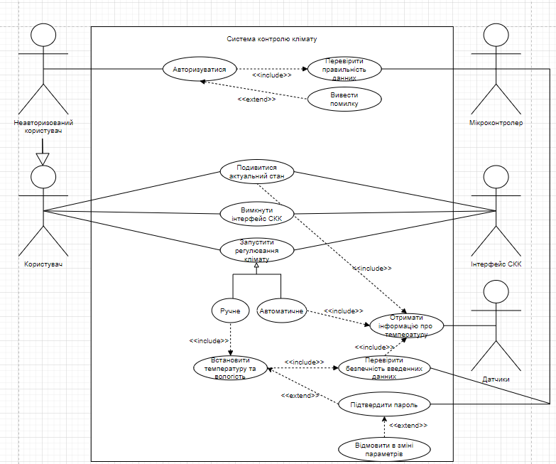

|  |  |
| --- | --- |
|  | Авторизація користувача |
| Description | Авторизація користувача за допомогою логіну та паролю |
| Actor | Користувач, Інтерфейс СКК |
| Pre-conditions | Останній вхід було здійснено більше години тому |
| Main flow | 1. Система пропонує введення даних для входу (логіну та паролю) користувачеві 2. Користувач вводить дані у відповідні поля 3. Система перевіряє коректність введених даних 4. Система повідомляє користувача про успішний вхід |
| Alternative flow | 1. a. Користувач відмовляється вводити дані 2. Виведення попередження про неможливість використання программи без авторизації   3. а. Введено некоректні дані  1. Виведення попередження про неправильність введених даних |
| Post-conditions | Користувач здійснив вхід у систему  Користувача було повідомлено |

|  |  |
| --- | --- |
|  | Подивитися статистику |
| Description | Представлення статистичних даних з датчиків |
| Actor | Інтерфейс СКК, Користувач |
| Pre-conditions | Обрано дану функцію користувачем |
| Main flow | * 1. Отримання даних з функції “отримати інформацію”   2. Представлення інформації користувачеві у зраучному для сприйняття вигляді |
| Alternative flow |  |
| Post-conditions | Користувача було повідомлено |

|  |  |
| --- | --- |
|  | Отримати інформацію |
| Description | Отримання інфорції з датчиків |
| Actor | Датчики |
| Pre-conditions | Виконано “Подивитися статистику” або “Автоматичне регулювання клімату” |
| Main flow | * 1. Виконуються зчитування значення температури, вологості з відповідних датчиків   2. Дані з датчиків передано у систему |
| Alternative flow |  |
| Post-conditions | Дані з датчиків зчитано і передано у відповідні функції |

|  |  |
| --- | --- |
|  | Автоматичне регулювання клімату |
| **Description** | Запуск автоматичного регулювання клімату в квартирі |
| **Actor** | Користувач, Інтерфейс СКК, Датчики |
| **Pre-conditions** | Було обрано режим «Автоматично» для регулювання клімату; або введені некоректні дані для «Ручного» регулювання клімату |
| **Main flow** | 1.ПЗ звертається до датчиків температури, вологості  2.Датчики повертають актуальну інформацію  3.ПЗ поступово регулює потужність опалювального пристрою, кондиціонеру, системи фільтрації  4.Коли показники клімату досягають потрібного результаті, ПЗ їх підтримує. |
| **Alternative flow** | - |
| **Post-conditions** | Оновлено актуально інформацію датчиків  Змінено клімат в кімнаті на виставлений автоматичним чином |

|  |  |
| --- | --- |
|  | Ручне регулювання клімату |
| **Description** | Запуск ручного регулювання клімату в квартирі |
| **Actor** | Користувач, Інтерфейс СКК |
| **Pre-conditions** | Було обрано режим «Ручний» для регулювання клімату; |
| **Main flow** | 1.Перед користувачем з’являються два scroll-bar’и: для регуляції температури і вологості.  2.Заповнивши їх запускається режим «Ручний» з вибраними значеннями.  3. ПЗ поступово регулює потужність опалювального пристрою, кондиціонеру, системи фільтрації  4.Коли показники клімату досягають потрібного результаті, ПЗ їх підтримує. |
| **Alternative flow** | 2.а)Користувач не заповнив хоча б одну з характеристик    1. Програма не розпочнеться доки їх не буде введено. Доки не введено: scroll-bar підсвічується червоним кольором  2.б)Користувач ввід дані, що не передбачені виробником  1. Запускається режим «Автоматично», користувача буде про це повідомлено. |
| **Post-conditions** | Оновлено актуально інформацію датчиків  Змінено клімат в кімнаті на виставлений користувачем |

|  |  |
| --- | --- |
|  | Встановити температуру та вологість |
| **Description** | Встановлення температури та вологості на scroll-bar для ручного налаштування |
| **Actor** | Користувач, Інтерфейс СКК |
| **Pre-conditions** | Було обрано режим «Ручний» для регулювання клімату;  Перед користувачем вже з’явилися два scroll-bar. |
| **Main flow** | 1)Користувач обирає scroll-bar натиснувши на нього  2)Свайпом справо/вліво користувач змінює значення температури/вологості на потрібні  3)Заповнивши всі поля – користувач підтверджує дані натискаючи на кнопку «Підтвердити» |
| **Alternative flow** | 3.а)Користувач не заповнив хоча б одну з характеристик    1. Програма не розпочнеться доки їх не буде введено. Доки не введено: scroll-bar підсвічується червоним кольором  3.б)Користувач натиснув не «Підтвердити», а «хрестик»      1.Налаштування, виставлені користувачем видаляються  2.Повернення до головного меню |
| **Post-conditions** | Scroll-bar`и заповнено для подальшої робити |

|  |  |
| --- | --- |
|  | Перевірка належності до границь |
| **Description** | Перевірка належності введених даних температури та вологості в scroll-bar до границь, встановлених виробником |
| **Actor** | Користувач, Інтерфейс СКК |
| **Pre-conditions** | Було обрано режим «Ручний» для регулювання клімату;  Перед користувачем вже з’явилися два scroll-bar.  Користувач ввів дані у всі поля |
| **Main flow** | 1.В циклі програма зчитує дані з кожного scroll-bar`у  2.Перевіряє на належність до границь, встановлених виробником.  3.Якщо всі введені дані належать границям    а) Запускає режим «Ручний»  4.Якщо ж хоч одне поле не належить межам  а) Запускає режим «Автоматично» |
| **Alternative flow** | - |
| **Post-conditions** | Обирається режим: «Ручний» чи «Автоматичний» |

**Специфікація вимог**

Функціональні вимоги:

—СКК має перевіряти дійсність логіну та паролю

—СКК має перевіряти коректність введених даних

—СКК має відображати поточні показники температури та вологості повітря

—СКК має дозволяти регулювати температуру повітря та вологість в ручну та автоматично

Нефункціональні вимоги:

—СКК має бути написана на С#

—СКК має отримувати данні з датчиків використовуючи 256-розрядну систему кодування

—СКК має перевіряти правильність логіну та паролю не більше ніж за 1.5 секунди

—СКК має перевіряти коректність введених даних не більше ніж за 0.5 секунд

Висновок: Виконавши цю лабораторну роботу, ми провели аналіз предметної області для системи контролю клімату. Також визначили функціонал ПЗ, що включає в себе відображення актуальних даних клімату в квартирі, регулювання температури, вологості відповідно до обраного режиму. Ми розробили use-case діаграму за допомогою uml та сервісу draw.io.При створенні діаграми були описані актори системи, що має бути створена і їх дії. Ми також детально описали кожен з прецедентів : його передумови, основні задачі, постумови та альтернативні дії. Також ми отримали навички специфікування вимог до програмного забезпечення. Попрактикувалися в роботі в команді з використанням системи контролю версій git, використовуючи GUI – Git Kraken та SmartGit.